16 октября – Международный День здорового питания

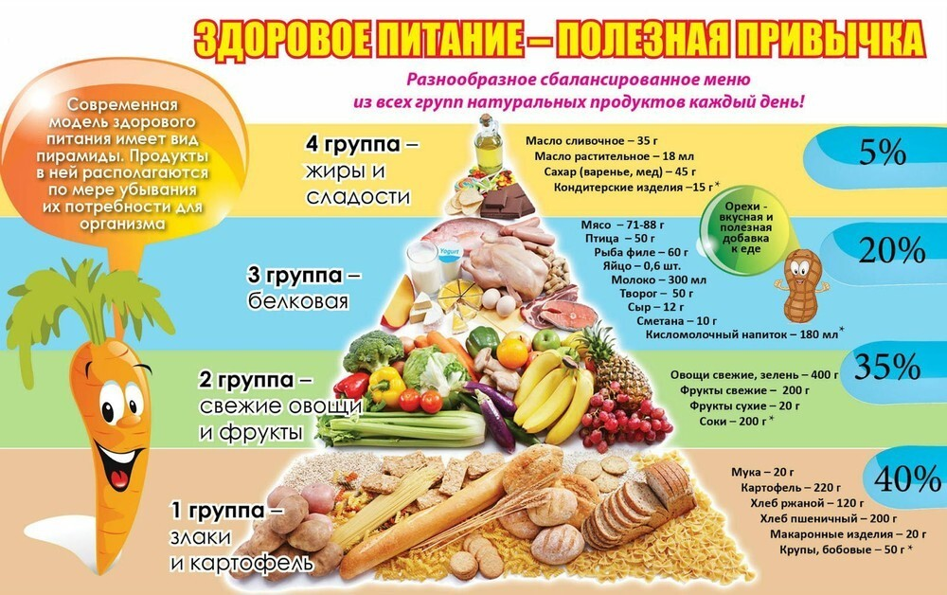

16 октября – Международный день здорового питания
В современном мире, где у нас есть доступ к разнообразной пище, кажется, что удовлетворить наш голод проще простого. Однако, не вся еда одинаково полезна для нашего здоровья, и это подтверждается многочисленными исследованиями, которые указывают на связь между нашим рационом питания и различными заболеваниями, такими как ожирение, сердечные заболевания, диабет и даже рак.
Международный день здорового питания, который отмечается 16 октября каждый год, ещё раз напоминает нам о проблемах, связанных с неправильным питанием и его последствиями.
Во-первых, здоровый рацион предлагает организму все необходимые питательные вещества, чтобы он мог функционировать должным образом. Важно заметить, что такое питание не означает отказ от определенных продуктов или строгих диет. Оно скорее о сбалансированном подходе, который включает в себя широкий спектр продуктов и учитывает индивидуальные потребности каждого человека.
Во-вторых, здоровое питание способствует поддержанию нормального веса и предотвращению ожирения. Переизбыток калорий и потребление высококалорийных, но пустых по питательности продуктов, таких как быстрая пища и сладости, могут привести к лишнему весу, что повышает риск различных заболеваний.
Третий аспект здорового питания – это укрепление иммунной системы. Правильное питание обогащает организм антиоксидантами и другими веществами, которые помогают бороться с различными инфекциями.
Основы здорового питания включают:
- Разнообразие продуктов. Включайте в свой рацион широкий спектр продуктов, включая овощи, фрукты, злаки, белок, молочные продукты и здоровые жиры.
- Баланс. Учитывайте соотношение питательных веществ в пище. Важно получать достаточную долю белков, углеводов и жиров, а также ограничивать потребление сахара, соли и насыщенных жиров.
- Умеренность. Контролируйте размер порций, чтобы избежать переедания, что может привести к лишнему весу и проблемам со здоровьем.
Всемирный день здорового питания напоминает нам о важности заботы о собственном здоровье и здоровье нашего общества. Давайте вместе сделаем шаги к более здоровой и счастливой жизни, начиная с того, что находится на наших тарелках.
16 октября 2023 года на базе ГУ «Гомельский областной центр гигиены, эпидемиологии и общественного здоровья» будет работать «прямая» телефонная линия с консультацией:
– врача-гигиениста (заведующий отделением) отделения гигиены питания отдела гигиены Колесневой Светланой Александровной с 10.00 до 12.00 по телефону 8 (0232) 50-74-33;
– врача по медицинской профилактике отдела общественного здоровья Толкачевой Екатериной Александровной с 10.00 до 12.00 по телефону 8 (0232) 33-57-82.

